Důvodová zpráva

- Na základě ustanovení § 20 odst. 2 zákona č. 129/2000 Sb., o krajích, ve znění pozdějších předpisů, se závěrečný účet Olomouckého kraje za rok 2016 předkládá k projednání na zasedání Zastupitelstvu Olomouckého kraje dne 19. 6. 2017, v jehož pravomoci je, na základě ustanovení § 35 odst. 2 písm. i) zákona č.129/2000Sb. o krajích, ve znění pozdějších předpisů, schvalovat závěrečný účet.

Na základě ustanovení § 17 odst. 1 zákona č. 250/2000 Sb., o rozpočtových pravidlech územních rozpočtů, ve znění pozdějších předpisů, jsou údaje o ročním hospodaření Olomouckého kraje za rok 2016 zpracovány do závěrečného účtu. Obsah závěrečného účtu je dán ustanovením § 17
odst. 2 a 3 zákona č. 250/2000 Sb., o rozpočtových pravidlech územních rozpočtů, ve znění pozdějších předpisů. Na základě ustanovení § 20 odst. 2 zákona č. 129/2000 Sb., o krajích, ve znění pozdějších předpisů je součástí závěrečného účtu rovněž zpráva o výsledku přezkoumání hospodaření Olomouckého kraje za rok 2016, jejíž obsah je dán zákonem č. 420/2004 Sb., o přezkoumání hospodaření územních samosprávných celků a dobrovolných svazků obcí, ve znění pozdějších předpisů. Na základě ustanovení § 20
odst. 1 zákona č. 129/2000 Sb., o krajích, ve znění pozdějších předpisů byl přezkum hospodaření Olomouckého kraje za rok 2016 proveden Ministerstvem financí ČR.

V roce 2016 pokračoval vícezdrojový systém financování Olomouckého kraje – to znamená vlastní příjmy (zejména daňové), účelové dotace ze státního rozpočtu a také dodatečné zdroje (úvěry) určené na předfinancování výdajů u projektů spolufinancovaných z evropských fondů a na financování investičních akcí na majetku Olomouckého kraje.

- Schválený rozpočet příjmů Olomouckého kraje pro rok 2016 představoval částku 4 259 792 tis. Kč. V průběhu roku 2016 byl rozpočet příjmů navýšen o 7 350 889 tis. Kč, takže upravený rozpočet příjmů k 31. 12. 2016 činil 11 610 681 tis. Kč. K navýšení schváleného rozpočtu příjmů v průběhu roku 2016 došlo především z důvodu zapojení účelových dotací ze státního rozpočtu (zejména přímé náklady na školství a ostatní dotace v oblasti školství ve výši 5 787 424 tis. Kč), státních fondů, Národního fondu, Regionální rady Střední Morava a dalších příjmů. Příjmy Olomouckého kraje (po konsolidaci – tj. očištění příjmů o interní přesuny peněžních prostředků) k 31. 12. 2016 dosáhly výše 11 864 002 tis. Kč a vzhledem k upravenému rozpočtu příjmů, který činil 11 610 681 tis. Kč, byly splněny na 102,2 %. Daňové příjmy (sdílené daně a správní poplatky) činily 4 092 684 tis. Kč, to je 34,50 % z celkových příjmů, ostatní příjmy (nedaňové příjmy, kapitálové příjmy a přijaté dotace po konsolidaci) činily 7 771 318 tis. Kč, to je 65,50 % z celkových příjmů. Přehled příjmů Olomouckého kraje za rok 2016 je uveden v Příloze č. 2.

Součástí rozpočtu příjmů Olomouckého kraje jsou daňové příjmy. Ty zahrnují jak podíl na sdílených daních dle zákona č. 243/2000 Sb. o rozpočtovém určení daní ve znění pozdějších předpisů, tak daň z příjmu právnických osob placenou Olomouckým krajem a správní poplatky. Rozpočet sdílených daní (daň z příjmu fyzických osob ze závislé činnosti a funkčních požitků, daň z příjmu fyzických osob ze samostatné výdělečné činnosti, daň z příjmů fyzických osob z kapitálových výnosů, daň z příjmů právnických osob a daň z přidané hodnoty) byl schválen ve výši 3 828 000 tis. Kč. Tyto se v roce 2016 vyvíjely velmi nerovnoměrně, ale vlivem vyšších tranší sdílených daní byla skutečnost sdílených daňových příjmů ve výši 4 076 606 tis. Kč, což představuje plnění na 106,5 %.

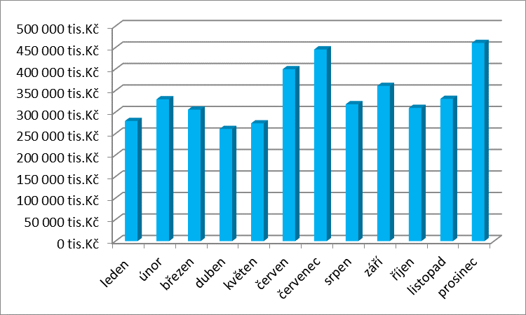

- Schválený rozpočet výdajů Olomouckého kraje pro rok 2016 představoval částku 4 280 605 tis. Kč. V průběhu roku 2016 byl navýšen rozpočet výdajů o 7 661 929 tis. Kč, takže upravený rozpočet výdajů k 31. 12. 2016 činil 11 942 534 tis. Kč. K navýšení schváleného rozpočtu výdajů v průběhu roku 2016 došlo z důvodu zapojení především účelových dotací ze státního rozpočtu (zejména přímé náklady na školství a ostatní dotace v oblasti školství). Výdaje Olomouckého kraje (po konsolidaci – tj. očištění výdajů o interní přesuny peněžních prostředků) k 31. 12. 2016 dosáhly výše 11 299 968 tis. Kč a vzhledem k upravenému rozpočtu výdajů, který činil 11 942 534 tis. Kč byly čerpány na 94,6 %. Čerpání běžných výdajů představovalo částku 10 152 977 tis. Kč (po konsolidaci) to je 89,84 % z celkových výdajů, čerpání kapitálových výdajů (včetně poskytnutých investičních příspěvků a dotací) dosáhlo výše
1 147 991 tis. Kč, tj. 10,16 % z celkových výdajů. Přehled čerpání výdajů Olomouckého kraje za rok 2016 je uveden v Příloze č. 3.

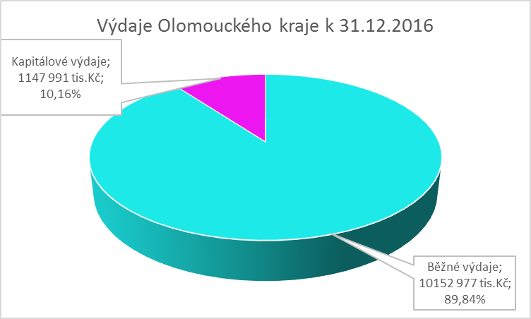

- Schválený rozpočet financování Olomouckého kraje pro rok 2016 představoval částku 20 813 tis. Kč, což zahrnovalo zapojení části zůstatku z roku 2015 ve výši 219 400 tis. Kč, zapojení revolvingového úvěru ve výši 26 000 tis. Kč a snížené o splátky úvěrů ve výši
224 587 tis. Kč. V průběhu roku 2016 byl navýšen rozpočet financování o 311 040 tis. Kč a došlo k zapojení zbylé části použitelného zůstatku z roku 2015 ve výši 311 040 tis. Kč. Přehled financování Olomouckého kraje, to je zapojení zůstatků na bankovních účtech, přijaté úvěry a splátky úvěrů za rok 2016 je uveden v Příloze č. 4.

- Zastupitelstvo Olomouckého kraje schválilo dne 12. 12. 2005 smlouvu o finanční půjčce s Evropskou investiční bankou ve výši 900 mil. Kč na financování infrastruktury Olomouckého kraje – „Modernizace silniční sítě v majetku Olomouckého kraje“. K 31. 12. 2016 bylo vyčerpáno celkem 900 000 tis. Kč. V roce 2016 proběhly splátky úvěru ve výši 43 634 tis. Kč a k 31. 12. 2016 bylo splaceno celkem 293 070 tis. Kč. Nesplaceno zůstává 606 930 tis. Kč.

- Zastupitelstvo Olomouckého kraje schválilo dne 22. 6. 2007 smlouvu o úvěrovém rámci s Evropskou investiční bankou ve výši 3 mld. Kč na předfinancování a kofinancování projektů realizovaných v rámci Regionálního operačního programu Střední Morava, v rámci dalších sektorových operačních programů, integrovaných operačních programů, operačního programu životního prostředí, operačního programu přeshraniční spolupráce České republiky (Polsko) a projektů financovaných z dalších evropských fondů (EHP – Norsko a tzv. Švýcarských fondů) realizovaných Olomouckým krajem a příspěvkovými organizacemi zřízenými Olomouckým krajem. Zdroje z úvěrového rámce lze rovněž použít na financování investičních akcí Olomouckého kraje. K 31. 12. 2016 bylo vyčerpáno celkem 3 000 000 tis. Kč. V roce 2016 proběhly splátky ve výši 114 286 tis. Kč a k 31. 12. 2016 bylo splaceno celkem 350 000 tis. Kč. Nesplaceno zůstává
2 650 000 tis. Kč.

- Zastupitelstvo Olomouckého kraje schválilo dne 22. 2. 2013 Smlouvu o revolvingovém úvěru s Českou spořitelnou, a.s. ve výši 300 000 tis. Kč.
K 31. 12. 2016 bylo vyčerpáno celkem 26 000 tis. Kč. V roce 2016 neproběhly žádné splátky a k 31. 12. 2016 zůstává nesplaceno 26 000 tis. Kč. Pro úplnost uvádíme, že čerpání a použití revolvingového úvěru bylo určeno výhradně na předfinancování projektů realizovaných z evropských fondů a revolvingový úvěr bude splacen nejpozději do 29. 12. 2017.

- Zastupitelstvo Olomouckého kraje schválilo dne 28. 6. 2010 Smlouvu o úvěrovém rámci s Komerční bankou, a.s. ve výši 700 000 tis. Kč na financování investičních akcí Olomouckého kraje. K 31. 12. 2016 bylo vyčerpáno celkem 700 000 tis. Kč. Splátky jistiny k 31. 12. 2016 proběhly ve výši 61 111 tis. Kč a k 31. 12. 2016 bylo splaceno celkem 227 778 tis. Kč. Nesplaceno zůstává 472 222 tis Kč.

- K 31. 12. 2016 je celková výše nesplacených (čerpaných) úvěrů ve výši
3 755 152 tis. Kč, nicméně vzhledem ke skutečnosti, že splácení úvěrů je (zejména u EIB) rozloženo na 20 let, je dluhová služba Olomouckého kraje poměrně příznivá a Olomoucký kraj bez problémů splácí jak jistiny úvěrů, tak úroky z úvěrů – viz Příloha č. 5.

- Z důvodu zhodnocování dočasně volných finančních zdrojů Olomouckého kraje schválilo ZOK 24. 4. 2015 (UZ/15/15/2015) uzavření smlouvy s J&T Banka, a.s. ke zřízení vkladového účtu s výpovědní lhůtou 33 dnů s vkladem Olomouckého kraje ve výši 50 000 tis. Kč a ke zřízení vkladového účtu s výpovědní lhůtou 3 měsíce s vkladem Olomouckého kraje ve výši 50 000 tis. Kč. K 31. 12. 2016 byl celkový zůstatek na obou účtech ve výši 101 174 453,48 Kč.

- Zastupitelstvo Olomouckého kraje svým usnesením ze dne 18. 12. 2016 schválilo rozpočet Olomouckého kraje na rok 2016 a současně schválilo závazné ukazatele rozpočtu Olomouckého kraje. Stejným usnesením Zastupitelstvo Olomouckého kraje zmocnilo Radu Olomouckého kraje k provádění změn závazných ukazatelů rozpočtu Olomouckého kraje. Plnění závazných ukazatelů je uvedeno v Příloze č. 13.

- Rada Olomouckého kraje pravidelně projednávala a schvalovala rozpočtové změny, kterých bylo celkem 620. O všech změnách bylo Zastupitelstvo Olomouckého kraje pravidelně informováno, navíc schválilo celkem 16 rozpočtových změn.

- Přestože zdroje rozpočtu Olomouckého kraje byly omezené, podařilo se naplnit potřeby jak odborů Krajského úřadu Olomouckého kraje, tak příspěvkových organizací zřizovaných Olomouckým krajem. Tyto rovněž obdržely účelové příspěvky na provoz, určené jako dotace do investičních fondů příspěvkových organizací ve výši 100 % plánovaných účetních odpisů, s tím, že byl příspěvkovým organizacím nařízen odvod z investičního fondu (Příloha č. 14). Rovněž byly realizovány výdaje z vlastních zdrojů na investice a reprodukci majetku Olomouckého kraje a na rozvojové programy.

- Celkem na opravy a investice majetku Olomouckého kraje bylo vynaloženo 971 524 tis. Kč – Příloha č. 8. V oblasti školství bylo vynaloženo 165 020 tis. Kč, v oblasti sociální 117 641 tis. Kč, v oblasti dopravy
470 534 tis. Kč, v oblasti kultury 35 952 tis. Kč, v oblasti zdravotnictví
168 531 tis. Kč, v oblasti krizového řízení 892 tis. Kč a pro Krajský úřad Olomouckého kraje 12 954 tis. Kč.

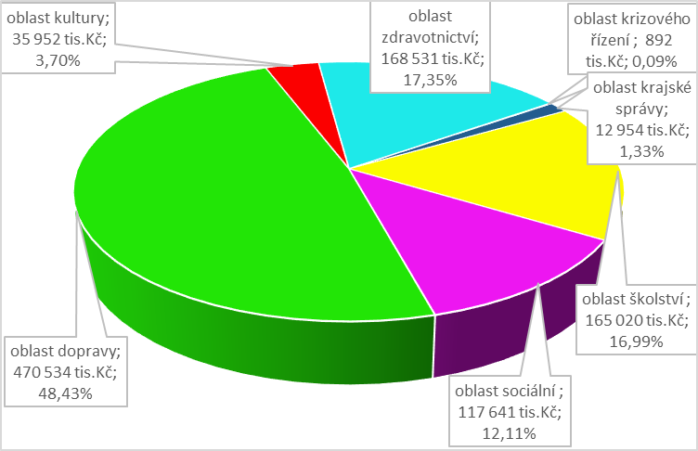

Z pohledu zdrojů financování bylo z rozpočtu Olomouckého kraje profinancováno 903 273 tis. Kč, z revolvingového úvěru 26 000 tis. Kč a z účelových dotací 42 251 tis. Kč.

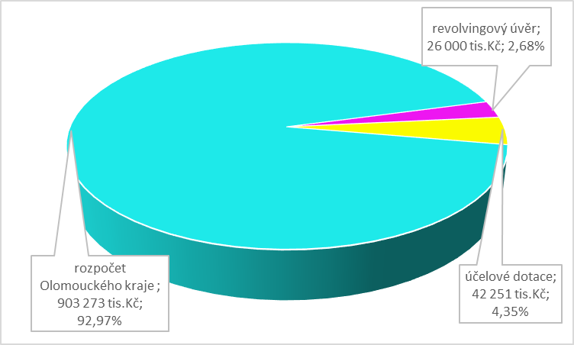

- Součástí závěrečného účtu Olomouckého kraje za rok 2016 je informace o stavu majetku Olomouckého kraje (Příloha č. 9). Hodnota majetku Olomouckého kraje je k 31. 12. 2016 ve výši 34 238 879,54 tis. Kč, což představuje nárůst oproti roku 2015 o 1 165 320,78 tis. Kč.

- Dále je součástí závěrečného účtu Olomouckého kraje tvorba a použití fondu sociálních potřeb (Příloha č. 6), tvorba a použití fondu na podporu výstavby a obnovy vodohospodářské infrastruktury na území Olomouckého kraje (Příloha č. 7) včetně návrhu na zapojení zůstatku na těchto fondech do rozpočtu roku 2017.

- Součástí závěrečného účtu je vyúčtování účelových finančních vztahů se státním rozpočtem za rok 2016 (Příloha č. 10). Olomoucký kraj včetně obcí Olomouckého kraje vrátil do státního rozpočtu celkem 8 586 925,57 Kč, z toho Olomoucký kraj 3 272 530,12 Kč (např. přímé výdaje na vzdělávání, které se řídí normativy, dotace pro zařízení pro děti vyžadující okamžitou pomoc, volby atd.) a obce Olomouckého kraje a příspěvkové organizace zřizované obcemi 5 314 395,45 Kč (např. podpora terénní sociální práce, nedávkové transfery sociální služby, volby).

- Vzhledem ke skutečnosti, že součástí závěrečného účtu je, mimo jiné, i finanční hospodaření příspěvkových organizací zřízených Olomouckým krajem, je v Příloze č. 14 uvedeno plnění závazných ukazatelů jednotlivých příspěvkových organizací zřízených Olomouckým krajem včetně návrhů na zapojení hospodářského výsledku. Zlepšené hospodářské výsledky budou přednostně použity na úhradu ztráty z minulých let. V případě dalšího rozdělení je zbylá část navržena do rezervního fondu, případně do fondu odměn. Příloha č. 14 byla zpracována Odborem podpory řízení příspěvkových organizací.

Od 1. 1. 2013 jsou příspěvkové organizace povinny účtovat v souladu s Českým účetním standardem č. 708 o tzv. transferovém podílu. Ten má vazbu na účetní odpisy, pokud byl majetek pořízen z investiční dotace. Proúčtování transferového podílu je pouze účetní operace bez vazby na finanční prostředky, ale ovlivňuje výsledek hospodaření. Proto při rozdělování výsledků hospodaření je tato část z výsledku hospodaření odečtena, nebude rozdělena do fondu (rezervního, případně fondu odměn) a bude ponechána jako nerozdělený výsledek hospodaření. Při rozdělování do fondů je pak pracováno se zbylou částí hospodářského výsledku.

Z celkového počtu 153 příspěvkových organizací skončilo k 31. 12. 2016 (po vyloučení transferového podílu) ve ztrátě 12 organizací
(10 organizací z oblasti školství, 1 organizace v oblasti kultury a 1 organizace v oblasti zdravotnictví) a ztráta činí 5 129 tis. Kč.

Se zlepšeným hospodářským výsledkem skončilo 123 organizací a zlepšený hospodářský výsledek činí 16 532 tis. Kč. 18 organizací skončilo své hospodaření s vyrovnaným hospodářským výsledkem.

U příspěvkové organizace Schola servis - zařízení pro další vzdělávání pedagogických pracovníků, Olomouc lze na základě zpracovaných rozborů hospodaření za rok 2016, na základě informací souvisejících, např. závěrů veřejnosprávní kontroly zřizovatele za stejné období (protokol a Informace o výsledku veřejnosprávních kontrol příspěvkových organizací provedených za rok 2016 – OKo) a dále ve vazbě na schvalování účetních závěrky (předkládané na jednání ROK 2. 6. 2017) konstatovat, že existují vážné pochybnosti o správnosti a průkaznosti účetně vykázaného hospodářského výsledku. Proto Odbor podpory řízení příspěvkových organizací doporučuje neschválit výsledek hospodaření a příděly do fondů příspěvkové organizace.

- Zastupitelstvo Olomouckého kraje svým usnesením UZ/5/43/2005 rozhodlo jako jediný zakladatel o založení Nemocnice Olomouckého kraje, a. s. Rada Olomouckého kraje ve věci rozhodování za Olomoucký kraj jako jediného akcionáře Nemocnice Olomouckého kraje, a. s. schválila dne 15. 5. 2017 usnesením UR/15/45/2017 účetní závěrku a výroční zprávu za rok 2016 za účetní období od 1. 1. 2016 do 31. 12. 2016. Hospodaření Nemocnice Olomouckého kraje, a.s. skončilo účetní ztrátou (po zdanění) ve výši
11 074 040,22 Kč.
- Vzhledem k úspornému hospodaření a také vlivem plnění daňových příjmů skončilo hospodaření Olomouckého kraje za rok 2016 se zůstatkem bankovních účtů (Příloha č. 1) určených k zapojení do rozpočtu roku 2017 a k dalšímu použití ve výši 428 832 381,53 Kč a zůstatek na terminovaných účtech je ve výši 101 174 453,48 Kč. Návrh na rozdělení je uveden v Příloze č. 12. Dále Olomoucký kraj obdržel v roce 2017 na účet finanční prostředky vyplývající z vypořádání dotací a příspěvků poskytnutých z rozpočtu Olomouckého kraje v roce 2016, a to v celkové výši 24 925 073,34 Kč (Příloha č. 11). Součástí závěrečného účtu je zapojení finančních prostředků z vypořádání finančních prostředků poskytnutých Olomouckým krajem (Příloha č. 12).
- Kromě bankovních účtů, jejichž pohyby jsou součástí rozpočtového hospodaření, má Olomoucký kraj depozitní účet, který je účtem cizích finančních prostředků nemající charakter účtu veřejných rozpočtů, není tedy ve struktuře rozpočtové skladby. Na depozitním účtu se vedou přijaté jistiny při veřejných soutěžích a dražbách, kauce – pokuty přepravců za porušení zákona o silniční dopravě do doby uplynutí odvolací lhůty, finanční prostředky za prosincové mzdy, které byly vyplaceny v lednu 2017. Depozitní účet vykazoval k 31. 12. 2016 zůstatek 36 253 808,08 Kč.
- Povinnost prověřit hospodaření Olomouckého kraje je dána ustanovením § 20 odst. 1 zákona č. 129/2000 Sb., o krajích, ve znění pozdějších předpisů. Přezkum hospodaření provedlo Ministerstvo financí ČR – Zpráva o výsledku přezkoumání hospodaření Olomouckého kraje za rok 2016 je součástí závěrečného účtu (Příloha č. 15).

- Olomoucký kraj podá k 30. 6. 2017 přiznání k dani z příjmů za rok 2016 dle zákona č. 586/1992 Sb., o daních z příjmů, ve znění pozdějších předpisů. Dle zákona č. 243/2000 Sb., o rozpočtovém určení výnosů některých daní územním samosprávným celkům a některým státním fondům (zákon o rozpočtovém určení daní), ve znění pozdějších předpisů, je uvedená daň z příjmů příjmem Olomouckého kraje. Dle zákona č. 270/2007 Sb., kterým se mění zákon č. 337/1992 Sb., o správě daní a poplatků, ve znění pozdějších předpisů, Olomoucký kraj daň nebude odvádět na účet státního rozpočtu, ale pouze proúčtuje platbu daně a přijetí daně. Za rok 2016 činí daň z příjmů 48 581 870,- Kč. Toto se projeví jako výdaj (platba daně na základě podaného daňového přiznání) a příjem (v souladu se zákonem č. 243/2000 Sb.) v rozpočtu 2017.

- Pro schválení účetní závěrky byl vydán samostatný právní předpis,
a to vyhláška č. 220/2013 Sb., o požadavcích na schvalování účetních závěrek některých vybraných účetních jednotek.
Účetní závěrka je nedílný celek a tvoří ji:
- Rozvaha (bilance) – přehled o majetku organizace (Příloha č. 16).
V případě rozvahy platí vazba: aktiva celkem se musí rovnat pasiva celkem; jejich hodnota činí 7 245 791 866,52 Kč.
Aktiva zobrazují vše co, účetní jednotka vlastní a co jí v budoucnu přinese ekonomický prospěch (majetek, zásoby, peníze atd.). Pasiva zahrnují závazky, vlastní kapitál a výsledky hospodaření.
- Výkaz zisku a ztráty (výsledovka) – obraz o dosaženém výsledku hospodaření (Příloha č. 17).
Celkové náklady činily 4 914 169 363,98 Kč, celkové výnosy 5 824 842 308,72 Kč. Rozdíl mezi výnosy a náklady tvoří výsledek hospodaření – zisk 910 772 944,74 Kč.
- Příloha – obsahuje doplňující informace k výkazu zisku a ztráty
a k rozvaze (Příloha č. 18).
- Přehled o peněžních tocích (cash flow) – zobrazuje stav peněžních prostředků (Příloha č. 19).
- Přehled o změnách vlastního kapitálu – zobrazuje stav vlastního kapitálu (Příloha č. 20).
Nedílnou součástí provedení roční účetní závěrky je i provedení inventarizace majetku a závazků v souladu se zákonem č. 563/1991 Sb., o účetnictví
ve znění pozdějších předpisů a s vyhláškou č. 270/2010 Sb., o inventarizaci majetku a závazků ve znění pozdějších předpisů a v souladu se Směrnicí Olomouckého kraje č. 4/2013 ze dne 25. 7. 2013 schválenou Radou Olomouckého kraje usnesením č. UR/18/12/2013 - Evidence, inventarizace
a vyřazování majetku Olomouckého kraje užívaného Krajským úřadem Olomouckého kraje.
Inventarizace provedená Krajským úřadem Olomouckého kraje se týkala majetku a závazků vedeného v účetnictví Olomouckého kraje
a to včetně podrozvahových účtů, na kterých je mimo jiné veden majetek, který byl předán příspěvkovým organizacím k hospodaření. Inventarizační zprávu za rok 2016 schválila Rada Olomouckého kraje na svém jednání dne 15. 5. 2017 usnesením č. UR/15/61/2017.
V souladu s vyhláškou č. 220/2013 Sb., o požadavcích na schvalování účetních závěrek některých vybraných účetních jednotek byla Útvarem interního auditu Krajského úřadu Olomouckého kraje předložena zpráva za rok 2016 s tímto zjištěním:
„Útvar interního auditu Krajského úřadu Olomouckého kraje konstatuje, že účetní závěrka Olomouckého kraje podává k 31. 12. 2016 úplný a průkazný obraz účetnictví olomouckého kraje ve vztahu k interním auditům, provedeným v roce 2016“.
„Při výkonu auditů Útvarem interního auditu Krajského úřadu Olomouckého kraje v roce 2016 nebyly zjištěny jiné nedostatky či pochybení v oblasti účetnictví a aplikace vnitřního kontrolního systému v roce 2016, které by měly vliv na provozní či finanční činnost prováděnou Krajským úřadem Olomouckého kraje ani na činnost Olomouckého kraje“.

Závěrečný účet Olomouckého kraje bude před projednáním Zastupitelstvem Olomouckého kraje zveřejněn na elektronické úřední desce.

Přílohy:

    - Příloha č. 1
Bilance příjmů a výdajů Olomouckého kraje k 31. 12. 2016 str. 11

    - Příloha č. 2
Plnění rozpočtu příjmů Olomouckého kraje k 31. 12. 2016 str. 12 - 17

    - Příloha č. 3
Plnění rozpočtu výdajů Olomouckého kraje k 31. 12. 2016 str. 18 - 161

    - Příloha č. 4
Financování str. 162 - 164

    - Příloha č. 5
Přehled úvěrů a půjček Olomouckého kraje str. 165

    - Příloha č. 6
Tvorba a použití fondu sociálních potřeb Olomouckého kraje
za rok 2016 str. 166

    - Příloha č. 7
Tvorba a použití fondu na podporu výstavby a obnovy
vodohospodářské infrastruktury na území Olomouckého kraje
za rok 2016 str. 167

    - Příloha č. 8
Přehled financování oprav a investic v roce 2016
str. 168 - 181
    - Příloha č. 9
Informace o majetku Olomouckého kraje k 31. 12. 2016 str. 182 - 183

    - Příloha č. 10
Vyúčtování finančních vztahů ke státnímu rozpočtu za rok 2016 str. 184 -191

    - Příloha č. 11
Příspěvky a dotace poskytnuté z rozpočtu Olomouckého kraje v roce 2016
str. 192 - 258

    - Příloha č. 12
Zůstatek na bankovních účtech Olomouckého kraje k 31. 12. 2016 str. 259 - 262

    - Příloha č. 13
Plnění závazných ukazatelů rozpočtu Olomouckého kraje za rok 2016 str. 263

    - Příloha č. 14 - upravena
Financování hospodaření příspěvkových organizací Olomouckého
kraje str. 264
- příspěvkové organizace v oblasti školství str. 265 – 388
- příspěvkové organizace v oblasti sociálních věcí str. 389 - 417
- příspěvkové organizace v oblasti kultury str. 418 - 425
- příspěvkové organizace v oblasti zdravotnictví str. 426 - 429
- příspěvkové organizace v oblasti dopravy str. 430 – 432

    - Příloha č. 15
Zpráva o výsledku přezkoumání hospodaření Olomouckého kraje za rok 2016
str. 433 - 470

    - Příloha č. 16
Rozvaha str. 471 – 476

    - Příloha č. 17
Výkaz zisku a ztráty str. 477 – 480

    - Příloha č. 18
Příloha str. 481 – 496

    - Příloha č. 19
Přehled o peněžních tocích str. 497 – 498

    - Příloha č. 20
Přehled o změnách vlastního kapitálu str. 499 – 500

